Додаток 1
до постанови Центральної виборчої комісії
від 20 серпня 2026 року № 83

ФОРМА
посвідчення кандидата у народні депутати України,
включеного до єдиного списку кандидатів у народні депутати України в єдиному загальнодержавному багатомандатному виборчому окрузі

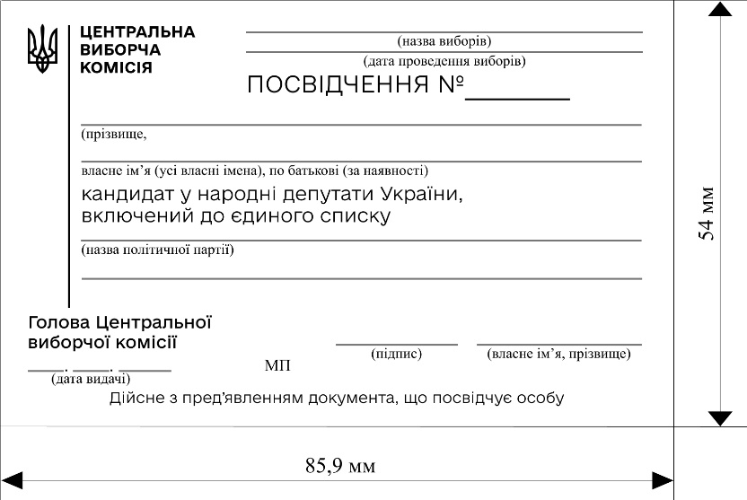

Примітка. За цією формою видається посвідчення кандидатам у народні депутати України, включеним до єдиного списку кандидатів у народні депутати України в єдиному загальнодержавному багатомандатному виборчому окрузі під першими дев’ятьма номерами.

Секретар
Центральної виборчої комісії О. ГАТАУЛЛІНА

Додаток 2
до постанови Центральної виборчої комісії
від 20 серпня 2026 року № 83

ФОРМА
посвідчення кандидата у народні депутати України,
включеного до єдиного списку кандидатів у народні депутати України в єдиному загальнодержавному багатомандатному виборчому окрузі та регіонального виборчого списку кандидатів у народні депутати України

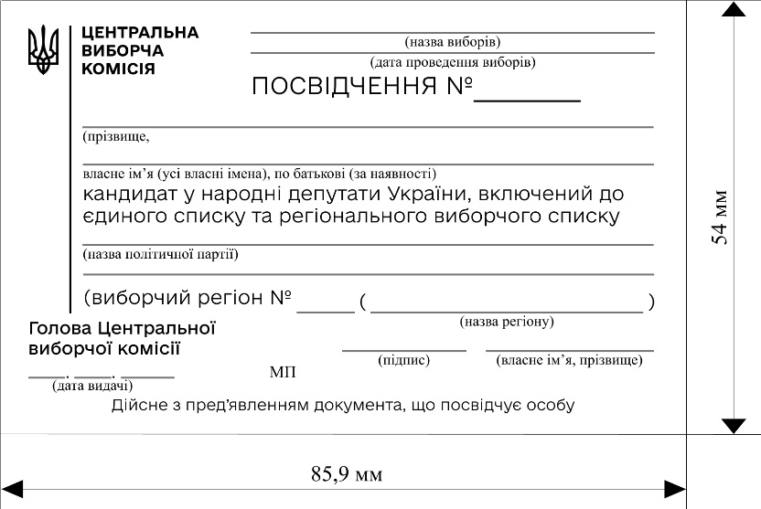

Секретар
Центральної виборчої комісії О. ГАТАУЛЛІНА

Додаток 3
до постанови Центральної виборчої комісії
від 20 серпня 2026 року № 83

ФОРМА
посвідчення представника політичної партії
у Центральній виборчій комісії

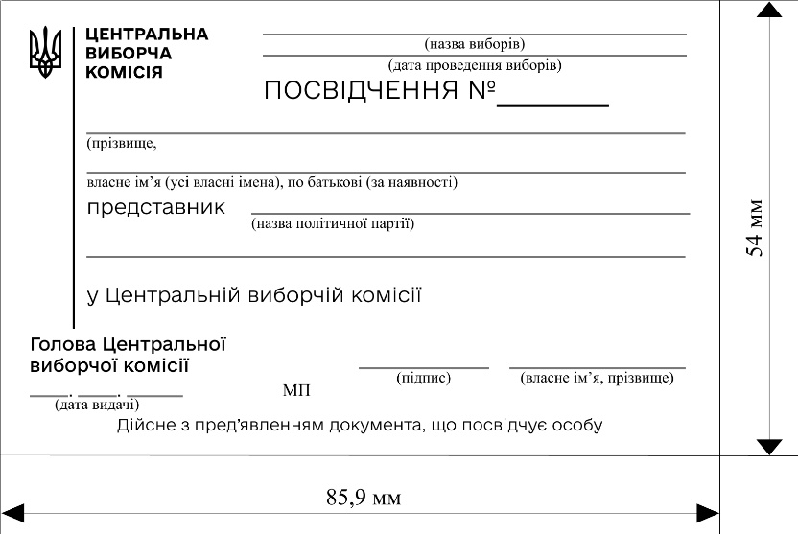

Секретар
Центральної виборчої комісії О. ГАТАУЛЛІНА

Додаток 4
до постанови Центральної виборчої комісії
від 20 серпня 2026 року № 83

ФОРМА
посвідчення уповноваженої особи політичної партії
в єдиному загальнодержавному багатомандатному виборчому окрузі

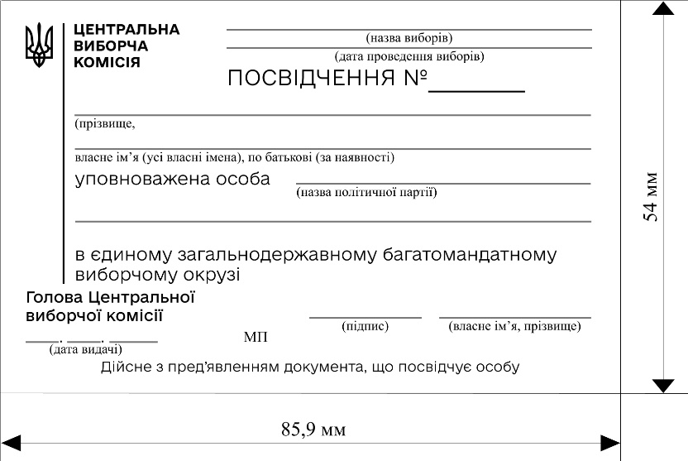

Секретар
Центральної виборчої комісії О. ГАТАУЛЛІНА
Додаток 5
до постанови Центральної виборчої комісії
від 20 серпня 2026 року № 83

ФОРМА
посвідчення уповноваженої особи політичної партії
в територіальному виборчому окрузі

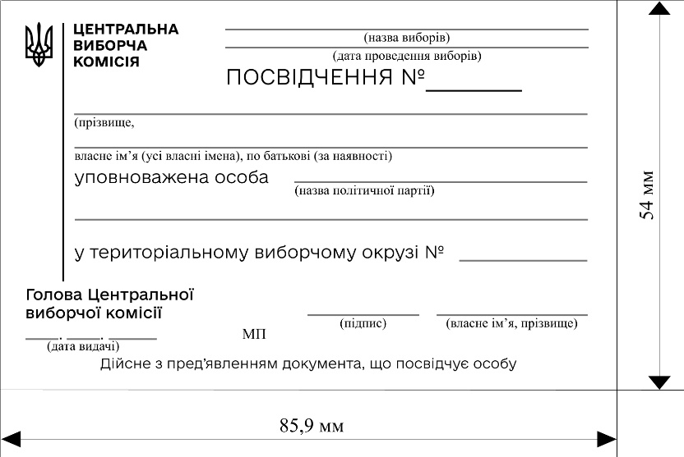

Секретар
Центральної виборчої комісії О. ГАТАУЛЛІНА
Додаток 6
до постанови Центральної виборчої комісії
від 20 серпня 2026 року № 83

ФОРМА
посвідчення довіреної особи кандидата у народні депутати України
у виборчому регіоні

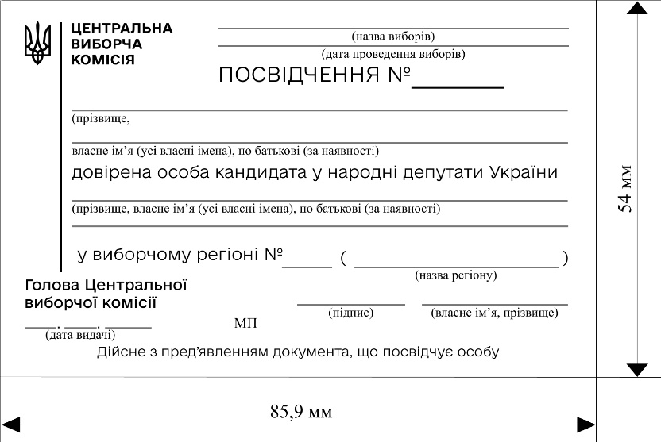

Секретар
Центральної виборчої комісії О. ГАТАУЛЛІНА
Додаток 7
до постанови Центральної виборчої комісії
від 20 серпня 2026 року № 83

ФОРМА
посвідчення офіційного спостерігача від політичної партії
у територіальному виборчому окрузі

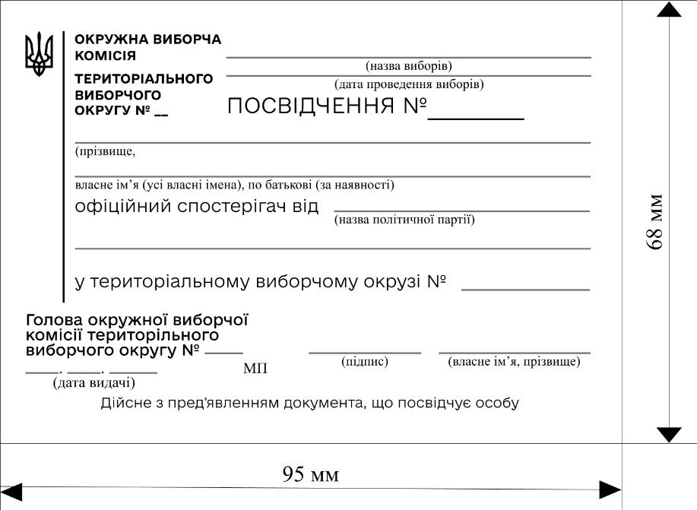

Секретар
Центральної виборчої комісії О. ГАТАУЛЛІНА
Додаток 8
до постанови Центральної виборчої комісії
від 20 серпня 2026 року № 83

ФОРМА
посвідчення офіційного спостерігача від політичної партії
у закордонному виборчому окрузі

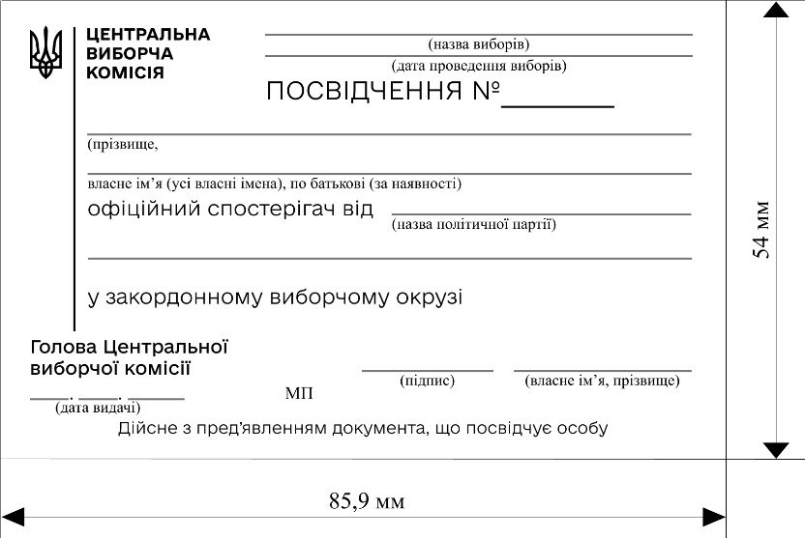

Секретар
Центральної виборчої комісії О. ГАТАУЛЛІНА

Додаток 9
до постанови Центральної виборчої комісії
від 20 серпня 2026 року № 83

ФОРМА
посвідчення офіційного спостерігача від громадської організації
в єдиному загальнодержавному багатомандатному виборчому окрузі

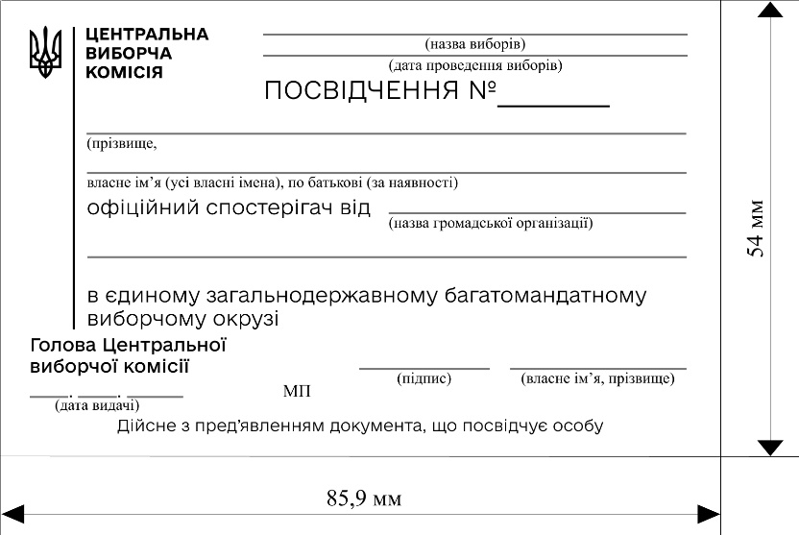

Секретар
Центральної виборчої комісії О. ГАТАУЛЛІНА

Додаток 10
до постанови Центральної виборчої комісії
від 20 серпня 2026 року № 83

ФОРМА
посвідчення офіційного спостерігача
від громадської організації у територіальному виборчому окрузі

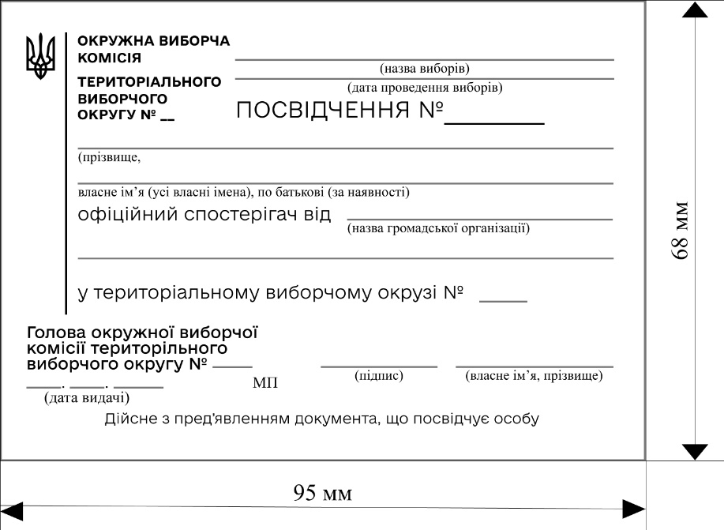

Секретар
Центральної виборчої комісії О. ГАТАУЛЛІНА

Додаток 11
до постанови Центральної виборчої комісії
від 20 серпня 2026 року № 83

ФОРМА
посвідчення офіційного спостерігача від громадської організації
у закордонному виборчому окрузі

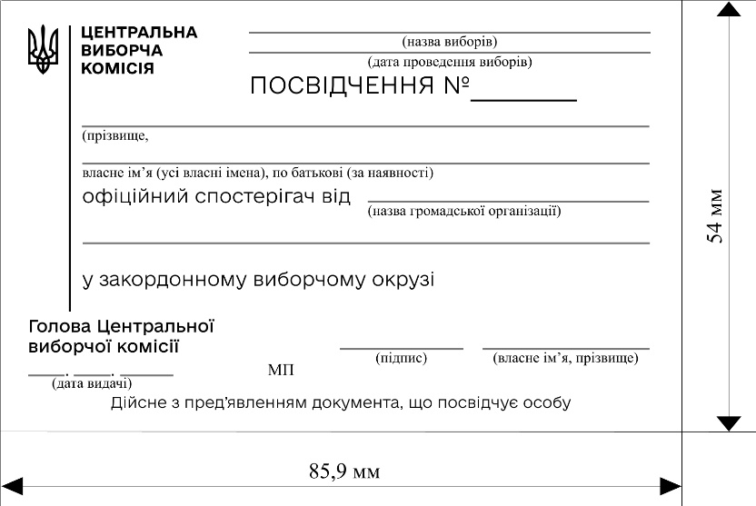

Секретар
Центральної виборчої комісії О. ГАТАУЛЛІНА

Додаток 12
до постанови Центральної виборчої комісії
від 20 серпня 2026 року № 83

ФОРМА
посвідчення голови, заступника голови, секретаря,
члена окружної виборчої комісії
з виборів народних депутатів України

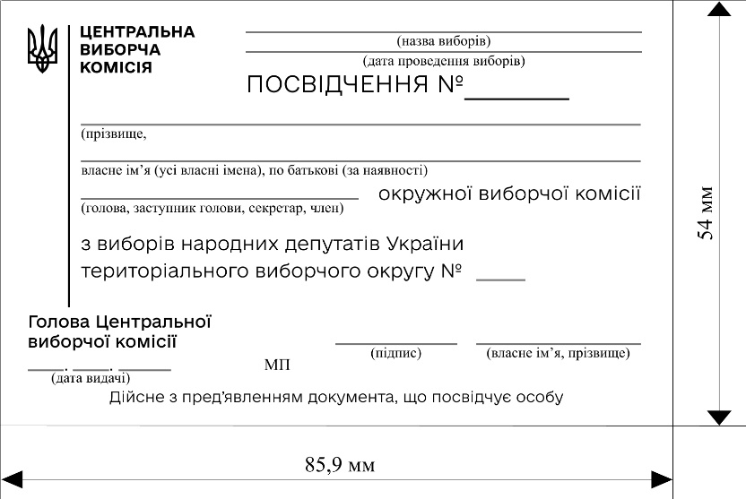

Секретар
Центральної виборчої комісії О. ГАТАУЛЛІНА

Додаток 13
до постанови Центральної виборчої комісії
від 20 серпня 2026 року № 83

ФОРМА
посвідчення голови, заступника голови, секретаря, члена
дільничної виборчої комісії з виборів народних депутатів України звичайної виборчої дільниці
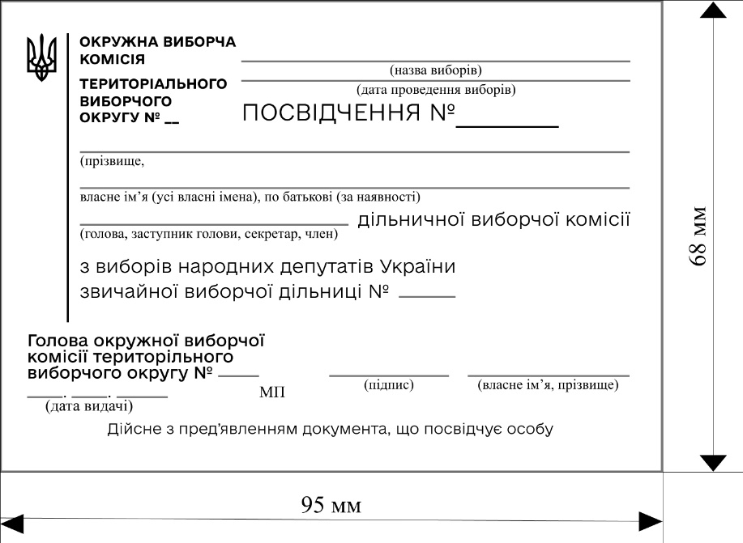

Секретар
Центральної виборчої комісії О. ГАТАУЛЛІНА

Додаток 14
до постанови Центральної виборчої комісії
від 20 серпня 2026 року № 83

ФОРМА
посвідчення голови, заступника голови, секретаря, члена
дільничної виборчої комісії з виборів народних депутатів України спеціальної виборчої дільниці

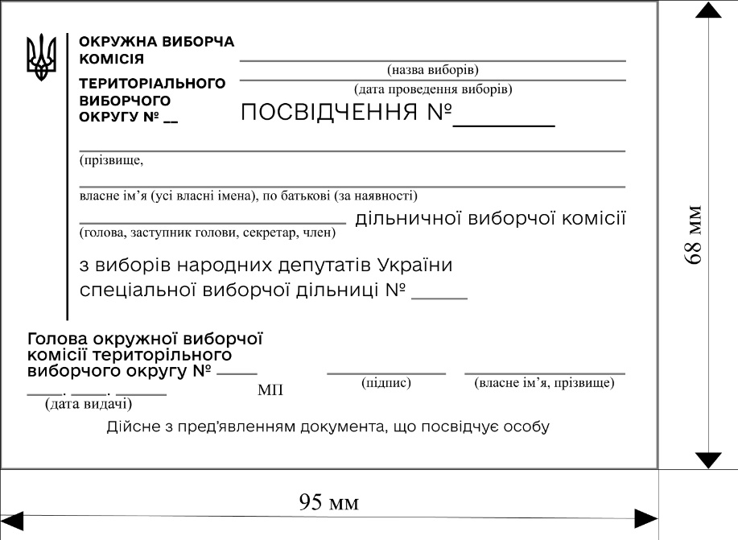

Секретар
Центральної виборчої комісії О. ГАТАУЛЛІНА

Додаток 15
до постанови Центральної виборчої комісії
від 20 серпня 2026 року № 83

ФОРМА
посвідчення голови, заступника голови, секретаря, члена
дільничної виборчої комісії з виборів народних депутатів України закордонної виборчої дільниці
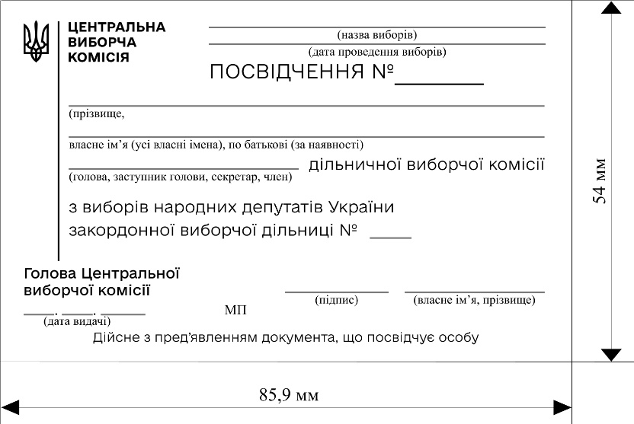

Секретар
Центральної виборчої комісії О. ГАТАУЛЛІНА

